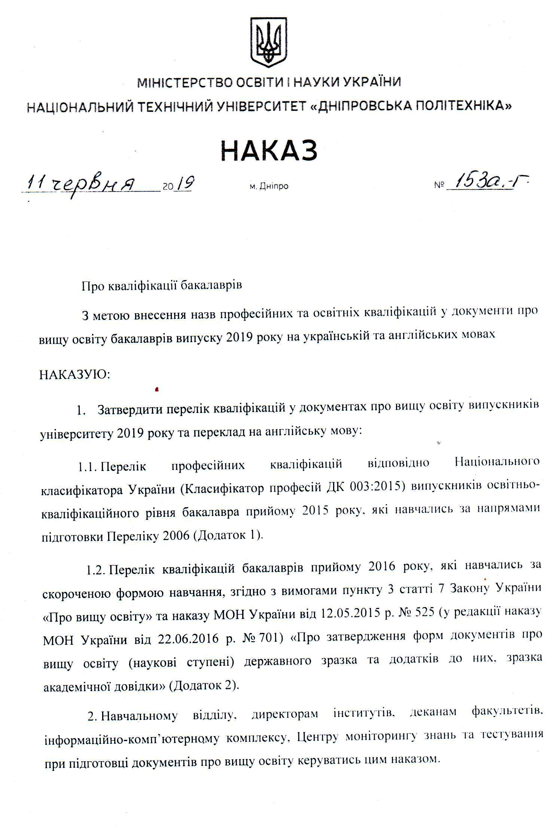
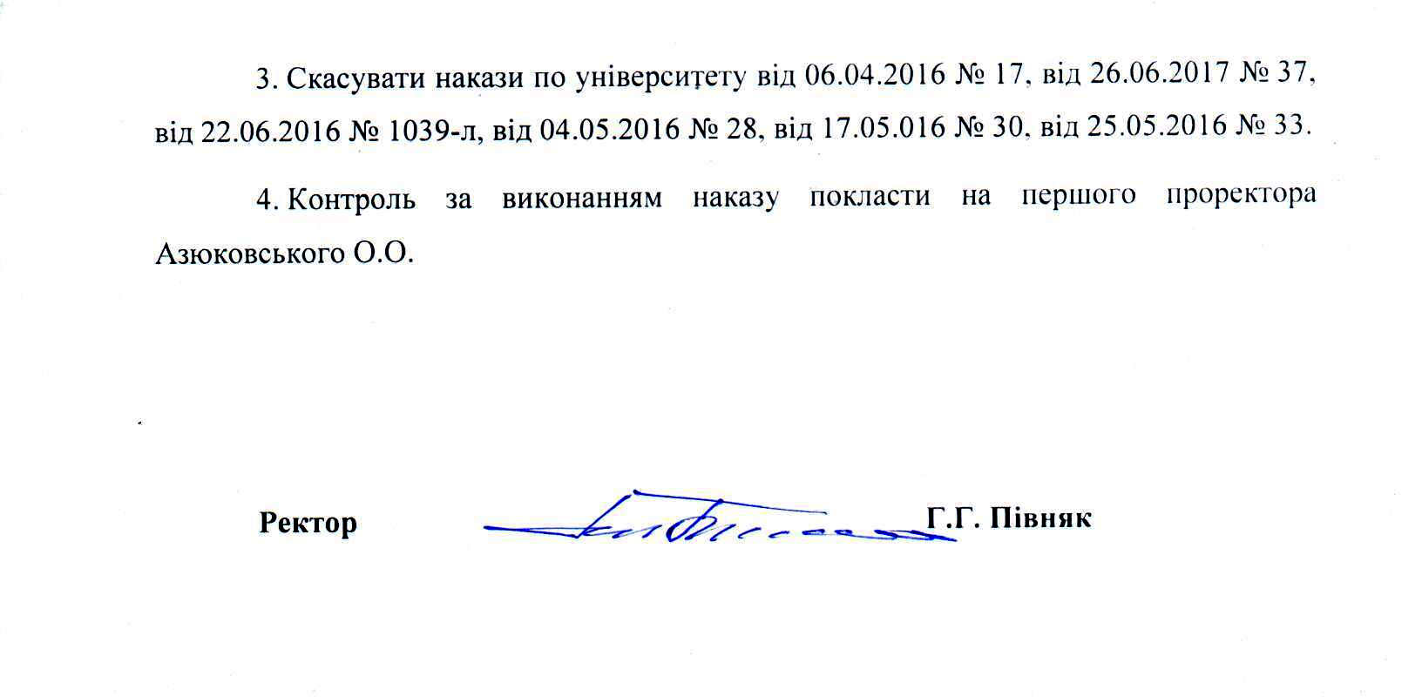

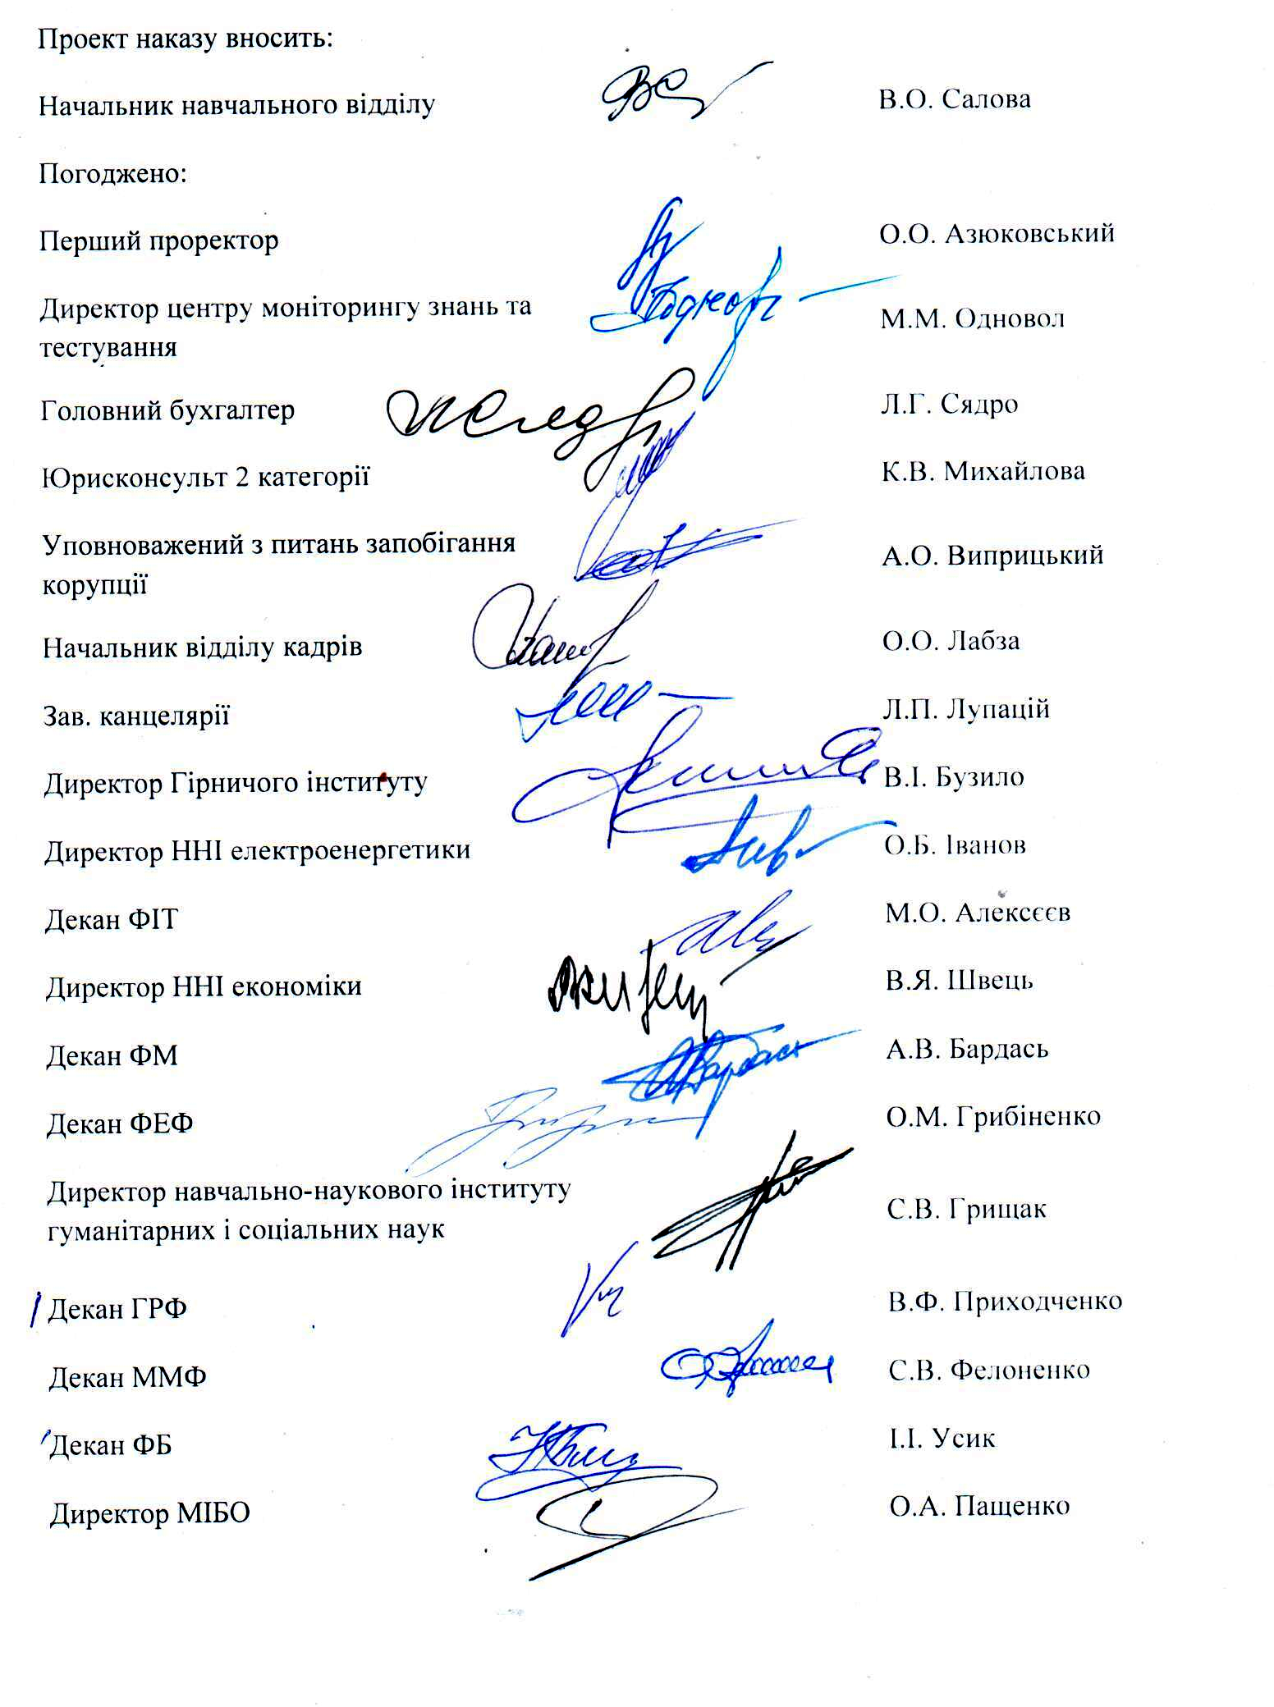

ДОДАТОК 1
ПРОФЕСІЙНІ КВАЛІФІКАЦІЇ У ДИПЛОМАХ ОКР БАКАЛАВРА
ЗА НАПРЯМАМИ ПІДГОТОВКИ ПЕРЕЛІКУ 2006
(прийом 2015 - випуск 2019 рік, 4 роки навчання)
Напрям підготовки  Field of study | Професійна кваліфікація у дипломі  Professional qualification in the diploma
6.020303 Філологія  Philology | Фахівець в галузі філології, лінгвістики та перекладів  Specialist in Philology, linguistics and translation
6.030401 Правознавство  Law | Юрист  Lawyer
6.030502 Економічна кібернетика  Economic cybernetics | Фахівець в галузі економічної кібернетики  Specialist in Economic cybernetics
6.030504 Економіка підприємства  Economics of enterprise | Фахівець в галузі економіки  Specialist in Economics
6.030507 Маркетинг  Marketing | Фахівець в галузі маркетингу  Specialist in Marketing
6.030508 Фінанси і кредит  Finance and credit | Фахівець в галузі фінансів  Specialist in Financing
6.030509 Облік і аудит  Accounting and auditing | Фахівець в галузі обліку і аудиту  Specialist in Accounting and auditing
6.030601 Менеджмент  Management | Менеджер (управитель) підприємств, установ, організацій та підрозділів  Business and organization manager (administrator)
6.040103 Геологія  Geology | Фахівець в галузі геології  Specialist in Geology
6.040106 Екологія, охорона навколишнього середовища та збалансоване природокористування  Ecology, environmental protection and sustainable land use | Організатор природокористування  Environmental manager
6.040303 Системний аналіз  System analysis | Фахівець в галузі обчислень (комп’ютеризації), системний аналітик  Specialist in Computations (computerization), System analyst
6.050101 Комп’ютерні науки  Computer sciences | Фахівець в галузі інформаційних технологій  Specialist in Information technology
6.050102 Комп’ютерна інженерія  Computer engineering | Фахівець в галузі інформаційних технологій  Specialist in Information technology
6.050103 Програмна інженерія  Software engineering | Фахівець з розробки та тестування програмного забезпечення  Specialist in Software development and testing
6.050201 Системна інженерія  System engineering | Фахівець в галузі інформаційних технологій  Specialist in Information technology
6.050202 Автоматизація та комп'ютерно-інтегровані технології  Automation and computer-integrated technologies | Фахівець в галузі автоматики та управління (гірничий)  Specialist in Automation and control (mining)
6.050301 Гірництво  Mining | Фахівець в галузі гірництва  Specialist in Mining
6.050303 Переробка корисних копалин  Mineral processing | Фахівець в галузі переробки корисних копалин  Specialist in Mineral processing
6.050502 Інженерна механіка  Mechanical engineering | Фахівець з інженерної механіки  Specialist in Engineering mechanics
6.050503 Машинобудування  Machine engineering | Фахівець з машинобудування  Specialist in Mechanical engineering
6.050701 Електротехніка та електротехнології  Electrical engineering and electrotechnics | Фахівець в галузі електротехніки  Specialist in Electrical engineering
6.050702 Електромеханіка  Electromechanics | Фахівець в галузі електромеханіки  Specialist in Electrical mechanics  Фахівець в галузі електромеханіки (гірничий)  Specialist in Electromechanics (mining)
6.050903 Телекомунікації  Telecommunications | Фахівець з телекомунікаційної інженерії  Specialist in Telecommunication engineering
6.051001 Метрологія та інформаційно-вимірювальні технології  Metrology and information-measuring technologies | Фахівець в галузі метрології  Specialist in Metrology
6.060101 Будівництво  Construction | Фахівець в галузі будівництва  Specialist in Construction
6.070101 Транспортні технології (автомобільний)  Transport technologies (automobile) | Фахівець в галузі транспортних технологій (автомобільних)  Specialist in Transport technologies (automobile transport)
6.070106 Автомобільний транспорт  Motor transport | Інженер з організації експлуатації та ремонту автомобілів  Engineer in Management of automobile operation and maintenance
6.080101 Геодезія, картографія та землеустрій  Geodesy, cartography and land management | Фахівець в галузі землеустрою та кадастру  Specialist in Land management and cadastre
6.170101 Безпека інформаційних і комунікаційних систем  Information and communication systems security | Фахівець із захисту інформації в інформаційних і комунікаційних системах  Specialist in Information and communication systems protection
6.170102 Системи технічного захисту інформації  Information security systems | Фахівець з технічного захисту інформації  Specialist in Technical protection of information
6.170103 Управління інформаційною безпекою  Information security management | Фахівець з організації інформаційної безпеки  Specialist in Information security management
ДОДАТОК 2
КВАЛІФІКАЦІЇ СТУПЕНЮ БАКАЛАВР
СПЕЦІАЛЬНОСТЕЙ ПЕРЕЛІКУ 2015
(прийом 2016 - випуск 2019 рік, 3 роки навчання)

Спеціальність /  Programme Subject Area | Спеціалізація /  Study Programme | Освітньо-професійна програма /  Educational and Professional Programme | Кваліфікація у дипломі  Educational qualification in the diploma
051 Економіка  Economics |  | Економіка  Economics | Ступінь вищої освіти Бакалавр  Спеціальність Економіка  Освітня програма Економіка  Bachelor’s Degree  Programme Subject Area  Economics  Educational Programme  Economics
071 Облік і оподаткування  Accounting and taxation |  | Облік і аудит  Accounting and auditing | Ступінь вищої освіти Бакалавр  Спеціальність Облік і оподаткування  Освітня програма Облік і аудит  Bachelor’s Degree  Programme Subject Area  Accounting and taxation  Educational Programme  Accounting and auditing
072 Фінанси, банківська справа та страхування  Finance, banking and insurance |  | Фінанси, банківська справа та страхування  Finance, banking and insurance | Ступінь вищої освіти Бакалавр  Спеціальність Фінанси, банківська справа та страхування  Освітня програма Фінанси, банківська справа та страхування  Bachelor’s Degree  Programme Subject Area  Finance, banking and insurance  Educational Programme  Finance, banking and insurance
073 Менеджмент  Management |  | Менеджмент  Management | Ступінь вищої освіти Бакалавр  Спеціальність Менеджмент  Освітня програма Менеджмент  Bachelor’s Degree  Programme Subject Area  Management  Educational Programme  Management
075 Маркетинг  Marketing |  | Маркетинг  Marketing | Ступінь вищої освіти Бакалавр  Спеціальність Маркетинг  Освітня програма Маркетинг  Bachelor’s Degree  Programme Subject Area  Marketing  Educational Programme  Marketing
081 Право  Law |  | Право  Law | Ступінь вищої освіти Бакалавр  Спеціальність Право  Освітня програма Право  Bachelor’s Degree  Programme Subject Area  Law  Educational Programme  Law
101 Екологія  Ecology |  | Екологія та охорона навколишнього середовища  Ecology and environmental protection | Ступінь вищої освіти Бакалавр  Спеціальність Екологія  Освітня програма Екологія та охорона навколишнього середовища  Bachelor’s Degree  Programme Subject Area  Ecology  Educational Programme  Ecology and environmental protection
103 Науки про Землю  Earth sciences |  | Геологія  Geology | Ступінь вищої освіти Бакалавр  Спеціальність Науки про Землю  Освітня програма Геологія  Bachelor’s Degree  Programme Subject Area  Earth sciences  Educational Programme  Geology
121 Інженерія програмного забезпечення  Software engineering |  | Інженерія програмного забезпечення  Software engineering | Ступінь вищої освіти Бакалавр  Спеціальність Інженерія програмного забезпечення  Освітня програма Інженерія програмного забезпечення  Bachelor’s Degree  Programme Subject Area  Software engineering  Educational Programme  Software engineering
122 Комп’ютерні науки та інформаційні технології  Computer sciences and information technology |  | Комп’ютерні науки  Computer sciences | Ступінь вищої освіти Бакалавр  Спеціальність Комп'ютерні науки  Освітня програма Комп'ютерні науки  Bachelor’s Degree  Programme Subject Area  Computer sciences  Educational Programme  Computer sciences
123 Комп’ютерна інженерія  Computer engineering |  | Комп’ютерна інженерія  Computer engineering | Ступінь вищої освіти Бакалавр  Спеціальність Комп’ютерна інженерія  Освітня програма Комп’ютерна інженерія  Bachelor’s Degree  Programme Subject Area  Computer engineering  Educational Programme  Computer engineering
131 Прикладна механіка  Applied mechanics |  | Комп'ютерні технології машинобудівного виробництва  Computer technologies of machine-building production | Ступінь вищої освіти Бакалавр  Спеціальність Прикладна механіка  Освітня програма Комп'ютерні технології машинобудівного виробництва  Bachelor’s Degree  Programme Subject Area  Applied mechanics  Educational Programme  Computer technologies of machine-building production
133 Галузеве машинобудування  Industrial machinery engineering |  | Гірничі машини та комплекси  Mining machinery and complexes | Ступінь вищої освіти Бакалавр  Спеціальність Галузеве машинобудування  Освітня програма Гірничі машини та комплекси  Bachelor’s Degree  Programme Subject Area  Industrial machinery engineering  Educational Programme  Mining machinery and complexes
141 Електроенергетика, електротехніка та електромеханіка  Power engineering, electrical engineering and electromechanics |  | Електроенергетика, електротехніка та електромеханіка  Power engineering, electrical engineering and electromechanics | Ступінь вищої освіти Бакалавр  Спеціальність Електроенергетика, електротехніка та електромеханіка  Освітня програма Електроенергетика, електротехніка та електромеханіка  Bachelor’s Degree  Programme Subject Area  Power engineering, electrical engineering and electromechanics  Educational Programme  Power engineering, electrical engineering and electromechanics
151 Автоматизація та комп’ютерно-інтегровані технології  Automation and computer-integrated technologies |  | Автоматизація та комп’ютерно-інтегровані технології  Automation and computer-integrated technologies | Ступінь вищої освіти Бакалавр  Спеціальність Автоматизація та комп’ютерно-інтегровані технології  Освітня програма  Автоматизація та комп’ютерно-інтегровані технології  Bachelor’s Degree  Programme Subject Area  Automation and computer-integrated technologies  Educational Programme  Automation and computer-integrated technologies
172 Телекомунікації та радіотехніка  Telecommunications and radio engineering |  | Телекомунікації та радіотехніка  Telecommunications and radio engineering | Ступінь вищої освіти Бакалавр  Спеціальність Телекомунікації та радіотехніка  Освітня програма  Телекомунікації та радіотехніка  Bachelor’s Degree  Programme Subject Area  Telecommunications and radio engineering  Educational Programme  Telecommunications and radio engineering
184 Гірництво  Mining |  | Гірництво  Mining | Ступінь вищої освіти Бакалавр  Спеціальність Гірництво  Освітня програма Гірництво  Bachelor’s Degree  Programme Subject Area  Mining  Educational Programme  Mining
184 Гірництво  Mining |  | Маркшейдерська справа  Mine surveying | Ступінь вищої освіти Бакалавр  Спеціальність Гірництво  Освітня програма Маркшейдерська справа  Bachelor’s Degree  Programme Subject Area  Mining  Educational Programme  Mine surveying
184 Гірництво  Mining |  | Збагачення корисних копалин  Mineral processing | Ступінь вищої освіти Бакалавр  Спеціальність Гірництво  Освітня програма Збагачення корисних копалин  Bachelor’s Degree  Programme Subject Area  Mining  Educational Programme  Mineral processing
184 Гірництво  Mining |  | Енергомеханічні комплекси гірничих підприємств  Power and mechanical complexes of mining enterprises | Ступінь вищої освіти Бакалавр  Спеціальність Гірництво  Освітня програма Енергомеханічні комплекси гірничих підприємств  Bachelor’s Degree  Programme Subject Area  Mining  Educational Programme  Power and mechanical complexes of mining enterprises
184 Гірництво  Mining |  | Буріння свердловин  Well drilling | Ступінь вищої освіти Бакалавр  Спеціальність Гірництво  Освітня програма Буріння свердловин  Bachelor’s Degree  Programme Subject Area  Mining  Educational Programme  Well drilling
184 Гірництво  Mining |  | Шахтне і підземне будівництво  Mine and underground construction | Ступінь вищої освіти Бакалавр  Спеціальність Гірництво  Освітня програма Шахтне і підземне будівництво  Bachelor’s Degree  Programme Subject Area  Mining  Educational Programme  Mine and underground construction
192 Будівництво та цивільна інженерія  Construction and civil engineering |  | Промислове та цивільне будівництво  Industrial and civil construction | Ступінь вищої освіти Бакалавр  Спеціальність Будівництво та цивільна інженерія  Освітня програма Промислове та цивільне будівництво  Bachelor’s Degree  Programme Subject Area  Construction and civil engineering  Educational Programme  Industrial and civil construction
193 Геодезія та землеустрій  Geodesy and land management |  | Землеустрій та кадастр  Land management and cadastre | Ступінь вищої освіти Бакалавр  Спеціальність Геодезія та землеустрій  Освітня програма Землеустрій та кадастр  Bachelor’s Degree  Programme Subject Area  Geodesy and land management  Educational Programme  Land management and cadastre
274 Автомобільний транспорт  Automobile transport |  | Автомобілі та автомобільне господарство  Automobiles and automotive facilities | Ступінь вищої освіти Бакалавр  Спеціальність Автомобільний транспорт  Освітня програма Автомобілі та автомобільне господарство  Bachelor’s Degree  Programme Subject Area  Automobile transport  Educational Programme  Automobiles and automotive facilities
275 Транспортні технології  Transport technologies | 275.03 на автомобільному транспорті  in Automobile transport | Транспортні технології (на автомобільному транспорті)  Transport technologies (in Automobile transport) | Ступінь вищої освіти Бакалавр Спеціальність Транспортні технології (на автомобільному транспорті)  Спеціалізація Транспортні технології (на автомобільному транспорті)  Освітня програма  Транспортні технології (на автомобільному транспорті)  Bachelor’s Degree  Programme Subject Area  Transport technologies  Study Programme  Transport technologies  (in Automobile Transport)  Educational Programme  Transport technologies (in Automobile transport)

Завідувачка кафедри іноземних мов С.І. Кострицька

Завідувачка кафедри перекладу Т.Ю. Введенська

